XV. NÁRODNÍ VÝSTAVA PLEMEN PONY A COB.
SHETLAND PONY
PLASY
27. – 28. 8. 2011
V letošním roce pořádá hřebčín Trawel již XV. ročník prestižní výstavy plemen pony a cob. Dlouholetá tradice zajištuje vždy obdivuhodnou účast. Každým rokem se přihlašuje více poníků a koní, kteří se snaží vybojovat si Šampiona celé výstavy. Posuzovatelé jsou zváni až z dalekého Walesu, odkud tito koně pochází.
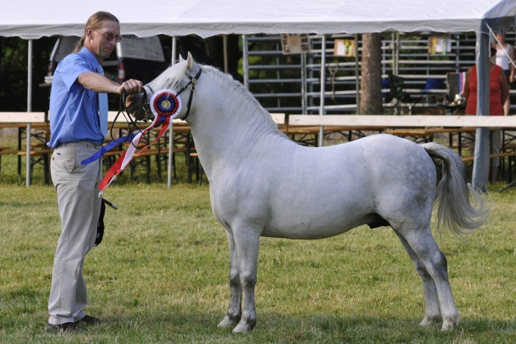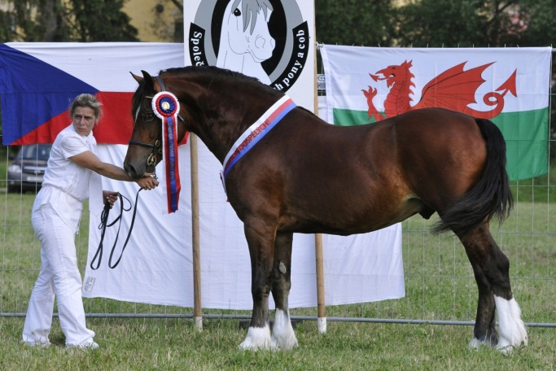
Hřebčín Trawel si však zakládá i na návštěvnících, proto je vždy pořádáno i několik soutěží pro děti, občerstvení, nebo jízda na koních či v kočáře. Příjemnou novinkou je možnost využití cca 200m vzdáleného nového přírodního koupaliště. Krásné letní počasí a výstavní ceny lákají každoročně na výstavu více než sto koní. Protože však výstava slaví již jubilejních 15 let od založení, bude tento rok ve znamení speciálních cen a soutěží. Víkend plný nádherných ušlechtilých zvířat se neskládá pouze z výstavní části, ale i ze soutěžní, kde se mohou koníci předvést jak pod sedlem, tak v kočáře. Závodní část je speciálně věnována dětem, které si sami jezdí své poníky a za jejich snahu jsou pro ně připraveny krásné ceny (deky na koníky, uzdečka, obrazy s koníky atd.). Soutěže jsou různě stupňované obtížnosti, začíná se jízdou zručnosti s vodičem, pokračuje se bez vodiče. Pro rychlé koníky a odvážné jezdce je připraven slalom, pro ty zkušenější parkur stupňovaný od 50cm. Nejoblíbenější soutěží, která je velmi atraktivní pro diváky, je Skok mohutnosti, samozřejmě s koeficientem přepočtu výšky poníčků ku zdolané překážce. Těšíme se na všechny účastníky se svými čtyřnohými miláčky, ale i na povzbuzující diváky.
Plasy u Plzně, mapa zde.
